O’ZBEKISTON RESPUBLIKASI OLIY TA’LIM,FAN VA INNOVATSIYA
VAZIRLIGI
ABU RAYXON BERUNIY NOMIDAGI URGANCH DAVLAT UNIVERSITETI

Kompyuter injineringgi fakulteti
„Kompyuter ilmlari va dasturlash texnologiyalari” yo’nalishi 234-guruh
Baxtiyorova Ruxshonaning
“Web texnologiya ” fanidan
14-laboratoriya mashg’uloti

Qabul qildi:________________________________________________

Urganch-2025
Mavzu: Formani JavaScript orqali tekshirish (validation)
Nazariy qism:

1. Form Validation nima?
Form validation — bu foydalanuvchi forma maydonlariga kiritgan ma’lumotlarning to‘g‘riligini va to‘liqligini tekshirish jarayoni.
Maqsadi:
- noto‘g‘ri ma’lumot yuborilishining oldini olish
- foydalanuvchiga qulaylik yaratish
- serverga keraksiz so‘rovlar yuborilishini kamaytirish

2. Nima uchun JavaScript orqali validation qilinadi?
JavaScript client-side validation hisoblanadi, ya’ni tekshiruv brauzerning o‘zida amalga oshadi.
Afzalliklari:
- Tez ishlaydi (serverga so‘rov yuborilmaydi)
- Foydalanuvchiga darhol xato haqida xabar beradi
- Server yuklamasini kamaytiradi
Muhim: JavaScript validation server-side validation o‘rnini bosa olmaydi, faqat qo‘shimcha hisoblanadi.

3. Validation turlari

1 HTML5 validation
HTML atributlari orqali:
- required
- minlength, maxlength
- type="email", type="number"
- pattern
Oddiy, lekin cheklangan.

2️ JavaScript validation
JavaScript yordamida:
- shartlar (if, else)
- regex (muntazam ifodalar)
- hodisalar (onsubmit, addEventListener)
👉 Moslashuvchan va kuchli usul.

4. Form validation qanday ishlaydi?
- Foydalanuvchi formani to‘ldiradi
- submit hodisasi ishga tushadi
- JavaScript:
  - maydonlar bo‘shmi?
  - format to‘g‘rimi?
  - uzunlik mosmi?
- Agar xato bo‘lsa:
  - forma yuborilmaydi
  - xato xabari chiqadi
- Agar hammasi to‘g‘ri bo‘lsa:
  - forma yuboriladi

5. JavaScript’da validation qilishda ishlatiladigan tushunchalar

Event (hodisa)
- submit
- blur
- input
- change

DOM bilan ishlash
- document.getElementById()
- querySelector()
- value

Shart operatorlari
- if, else
- return false

6. Keng tarqalgan validation tekshiruvlari
- Bo‘sh maydon (empty)
- Email formati
- Parol uzunligi
- Parolni takrorlash
- Telefon raqam formati
- Faqat son yoki matn kiritish

7. Regex (muntazam ifodalar) nima?
Regex — matn formatini tekshirish uchun ishlatiladigan maxsus ifoda.
Misollar:
- Email tekshirish
- Telefon raqam
- Parol murakkabligi
Kod qismi:
<!DOCTYPE html>
<html lang="uz">
<head>
<meta charset="UTF-8">
<title>Form Validation</title>
<style>
body {
font-family: Arial;
}
.error {
color: red;
font-size: 14px;
}
input {
display: block;
margin-bottom: 10px;
}
</style>
</head>
<body>

<h2>Ro'yxatdan o'tish formasi</h2>

<form onsubmit="return validateForm()">

<label>Ism:</label>
<input type="text" id="name">
<span id="nameError" class="error"></span>

<label>Email:</label>
<input type="text" id="email">
<span id="emailError" class="error"></span>

<label>Parol:</label>
<input type="password" id="password">
<span id="passwordError" class="error"></span>

<button type="submit">Yuborish</button>

</form>

<script>
function validateForm() {
// qiymatlarni olish
let name = document.getElementById("name").value;
let email = document.getElementById("email").value;
let password = document.getElementById("password").value;

// xatolarni tozalash
document.getElementById("nameError").innerHTML = "";
document.getElementById("emailError").innerHTML = "";
document.getElementById("passwordError").innerHTML = "";

let isValid = true;

// Ism tekshirish
if (name === "") {
document.getElementById("nameError").innerHTML = "Ism bo'sh bo'lmasligi kerak!";
isValid = false;
}

// Email tekshirish
let emailPattern = /^[^\s@]+@[^\s@]+\.[^\s@]+$/;
if (email === "") {
document.getElementById("emailError").innerHTML = "Email kiriting!";
isValid = false;
} else if (!emailPattern.test(email)) {
document.getElementById("emailError").innerHTML = "Email formati noto‘g‘ri!";
isValid = false;
}

// Parol tekshirish
if (password === "") {
document.getElementById("passwordError").innerHTML = "Parol bo'sh bo'lmasligi kerak!";
isValid = false;
} else if (password.length < 6) {
document.getElementById("passwordError").innerHTML = "Parol kamida 6 ta belgidan iborat bo‘lsin!";
isValid = false;
}

// Agar hammasi to‘g‘ri bo‘lsa
if (isValid) {
alert("Forma muvaffaqiyatli yuborildi!");
}

return isValid; // false bo‘lsa forma yuborilmaydi
}
</script>

</body>
</html>
Kod natijasi:
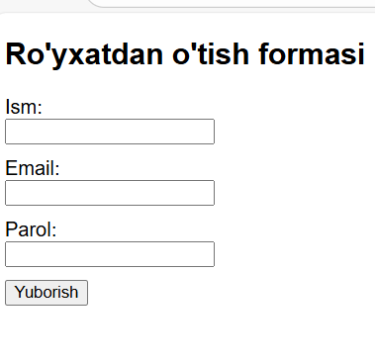
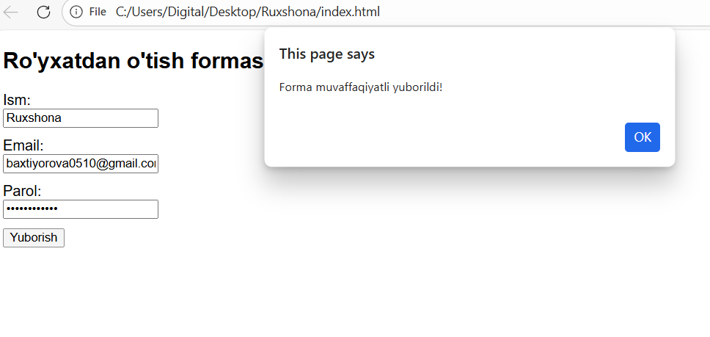
Xulosa:
Formani JavaScript orqali tekshirish (validation) foydalanuvchi tomonidan kiritilgan ma’lumotlarning to‘g‘riligini va to‘liqligini nazorat qilishda muhim ahamiyatga ega. Bu usul foydalanuvchiga xatolar haqida darhol xabar berib, noto‘g‘ri yoki to‘liq bo‘lmagan ma’lumotlar yuborilishining oldini oladi. Natijada web-ilovaning qulayligi va samaradorligi oshadi. JavaScript yordamida amalga oshiriladigan client-side validation tezkor bo‘lsa-da, u xavfsizlik nuqtayi nazaridan yetarli emas. Shuning uchun formani tekshirishda har doim server-side validation bilan birgalikda qo‘llash tavsiya etiladi. To‘g‘ri tashkil etilgan validation tizimi foydalanuvchi tajribasini yaxshilaydi, server yuklamasini kamaytiradi va web-ilovaning ishonchliligini ta’minlaydi.

